الاشتراك بالخط اللاحق الدفع
وصف الخدمة
يتيح الخط اللاحق الدفع إمكانية استخدام الخط من خلال إجراء مكالمات ، استخدام الانترنت ، إرسال رسائل أو تفعيل خدمات و باقات ثم تسديد الفواتير بناء على الاستخدام .

الأوراق الثبوتية المطلوبة :

رسم الاشتراك و التعرفة
1. كلفة شراء خط لاحق الدفع جديد للأفراد و الشركات بالليرة السورية :
نوع الخدمة | سعر الخدمة | طابع العقد | كلفة الشريحة الجديدة الفيزيائية | إجمالي السعر* | كلفة الشريحة الجديدة الـ eSIM | إجمالي السعر*
خط لاحق الدفع – سوري / شركات | 250 | 5,300 | 45,000 | 50,550 ل.س | 70,000 | 75,550 ل.س
خط لاحق الدفع – أجنبي | 250 | 5,300 | 45,000 | 50,550 ل.س | Unavailable
1. كلفة شراء خط لاحق الدفع جديد للأفراد و الشركات بالليرة السورية الجديدة :
نوع الخدمة | سعر الخدمة | طابع العقد | كلفة الشريحة الجديدة الفيزيائية | إجمالي السعر* | كلفة الشريحة الجديدة الـ eSIM | إجمالي السعر*
خط لاحق الدفع – سوري / شركات | 2.50 | 53.00 | 450.00 | 505.50 ل.س | 700.00 | 755.50 ل.س
خط لاحق الدفع – أجنبي | 2.50 | 53.00 | 450.00 | 505.50 ل.س | Unavailable
*يتم احتساب سعر الخدمة و الشريحة و الضرائب و الطوابع الخاصة بسعر الخط الجديد بالإضافة لطابع العقد على أول فاتورة تصدر على الخط .
2. تكلفة الاتصال مع التخفيض بالليرة السورية :
جهة الاتصال / التكلفة حسب التوقيت | Zone 1 | Zone 2 | Zone 3
 | Peak time | Off-Peak time | Happy Friday
 | السبت ← الخميس (00:59 – 09:00)  يوم الجمعة (00:59 – 18:00) | كل الأيام  (08:59 – 01:00) | يوم الجمعة  (17:59 – 09:00)
دقيقة الاتصال و التحويل إلى خليوي محلي | 47 | 47 | 47
دقيقة الاتصال و التحويل إلى أرضي | 52 | 40 | 40
2. تكلفة الاتصال مع التخفيض بالليرة السورية الجديدة :
جهة الاتصال / التكلفة حسب التوقيت | Zone 1 | Zone 2 | Zone 3
 | Peak time | Off-Peak time | Happy Friday
 | السبت ← الخميس (00:59 – 09:00)  يوم الجمعة (00:59 – 18:00) | كل الأيام  (08:59 – 01:00) | يوم الجمعة  (17:59 – 09:00)
دقيقة الاتصال و التحويل إلى خليوي محلي | 0.47 | 0.47 | 0.47
دقيقة الاتصال و التحويل إلى أرضي | 0.52 | 0.40 | 0.40
اضغط هنا للاطلاع على كلفة الاتصال الدولي .
3. يراعى التقسيم التالي بالنسبة للتخفيض على الرسوم المكالمات المحلية و الدولية :
• إذا بدأ الاتصال في وقت التخفيض لمدة 5 دقائق مثلاً و انتهى خارج أوقات التخفيض لمدة دقيقتين ، تكون الكلفة :
(5 دقائق * كلفة دقيقة الاتصال خلال وقت التخفيض) + (دقيقتين * كلفة دقيقة الاتصال خارج وقت التخفيض)
• إذا بدأ الاتصال خارج أوقات التخفيض لمدة 3 دقائق مثلاً و انتهى في وقت التخفيض لمدة 4 دقائق ، تكون الكلفة :
(3 دقائق * كلفة دقيقة الاتصال خارج أوقات التخفيض) + (4 دقائق * كلفة دقيقة الاتصال في وقت التخفيض)
4. تخضع الأرقام الثلاثية للتخفيض أما الأرقام الرباعية لا تخضع للتخفيض .
5. قيمة الرسالة المحلية : 8 ل.س (0.08 ل.س جديدة) ، والرسالة الدولية : 1,200 ل.س (12 ل.س جديدة) .
6. قيمة تأمين المكالمات للمشترك الأجنبي 11,400 ل.س (114 ل.س جديدة) (10,000 ل.س (100 ل.س جديدة) رسم تأمين أجانب يسدد مباشرة + 1,400 ل.س (14 ل.س جديدة) قيمة طوابع مالية تحتسب على أول فاتورة) بالإضافة لسعر الخط .
7. يمكن إعفاء الخطوط التي باسم (سفارة ، وزارة ، جهة حكومية ، شركة تجارية) من تسديد مبالغ تأمين الأجانب ، تأمين خدمات الصفر الدولي و التجوال الدولي عن طريق إحضار كتاب تعهد رسمي من هذه الجهة ويقدم لقسم الـ Large Account .
8. كلفة الاتصال بخدمة المشتركين (مركز الاتصالات 111) : مجانية للخطوط اللاحقة الدفع .

طرق شراء الخط اللاحق الدفع :
• مركز خدمة
• نقطة بيع معتمدة

البيع عن طريق مراكز الخدمة :
يتم إرسال طلب التفعيل عبر برنامج الـ CRM إلى قسم التفعيل بعد الانتهاء من إجراءات البيع في مركز الخدمة ليصار إلى تفعيله ، مع العلم أنه يجب الاشتراك بأحد الأرقام الموجودة في المركز و في حال رغبة المشترك اختيار رقم غير موجود ضمن القائمة المتوفرة يتم توجيه المشترك لحجز الرقم إما عبر الرقم 1665 أو من خلال الموقع الإلكتروني للشركة.

لبيع خط لاحق دفع جديد ، يجب :
1. اختيار الرقم الخليوي
2. التأكد من الأوراق المطلوبة
3. تعبئة بيانات استمارة اشتراك بخدمة الهاتف الخليوي .
4. إرسال طلب تفعيل عبر برنامج الـ CRM .
5. تسليم المشترك شريحة الخط الجديد و شرح طريقة الاستخدام و التكاليف .
6. إرسال بيانات العقد من مركز خدمة الزبائن إلى قسم التفعيل عبر البرنامج .

اضغط هنا للاطلاع على طريقة بيع الخط اللاحق الدفع الجديد عبر برنامج الـ CRM – Barcode .
اضغط هنا للحصول على طريقة الاشتراك بخطوط المؤسة العامة للاتصالات (STE Lines) .

إجراءات إرسال بيانات العقد للخط اللاحق الدفع :
يتم إرسال نسخة من عقد الـ Barcode مرفقاً ببصمة الكترونية و الطوابع إلى قسم التفعيل من جميع جهات البيع .
يجب على الموظف اختيار مهنة المشترك من قائمة الخيارات الموجودة مع تصوير الثبوتية التي تدل على المهنة ، يمكن اتباع الخطوات ضمن مهنة المشترك .

معلومات خاصة بعنوان المشترك :
يجب أن يكون العنوان على الشكل التالي :
المدينة – المنطقة – اسم الشارع أو الحي – نقطة علام – اسم البناء ورقمه – رقم أرضي + رقم موبايل
في حال عدم توفر اسم ورقم البناء يتم توصيفه :
مثال 1 : دمشق – المزرعة – جامع الإيمان – البناء الثاني يمين المدخل الرئيسي للجامع طابق أول ( أو في حال أن البناء مميز من حيث الشكل أو اللون )
مثال 2 : دمشق – المخيم – شارع 30 – بقالية الوسام – البناء الثاني يمينا مقابل البقالية – طابق ثالث
في حال ادعاء المشترك بعدم توفر عنوان : يجب التأكيد على المشترك بضرورة توفر أي نقطة علام مهما كانت و بحال الإصرار على عدم وجود أي نقطة علام يتم كتابة / معروف من المختار / بحال تأكد ذلك أيضاً .
في حال عدم الالتزام في ما ورد أعلاه :
• تسجيل حالة Mistake على الموظف الذي قام بتنظيم العقد .
• إجراء اتصال ترحيبي من قبل موظف قسم التفعيل لاستكمال العنوان وبحال وجود عنوان تفصيلي ولم يتم تسجيله سيتم تسجيل Mistake على الموظف الذي قام بتنظيم العقد .
• في حال عدم الرد :
1) يتم إيقاف الخط عن الاتصال الصادر و الوارد و وضع ملاحظة على برنامج الـ CX :
Contract Correction
في حال اتصال أو مراجعة المشترك يرجى تسجيل عنوان المشترك بشكل مفصل بحالة Contract correction Non closed عن طريق الـ CRM
2) يقوم موظف قسم التفعيل باعتماد العنوان المسجل و تعديله على البرنامج
يقوم موظف قسم التفعيل بتفعيل الخط و إغلاق الملاحظة .

تفعيل الخطوط :
يتم تفعيل الخطوط من قبل قسم التفعيل ، و التي ترسل عن طريق :
• البريد الإلكتروني : من قسم المبيعات بالنسبة للخطوط المباعة عن طريق الوكلاء المعتمدين .
• برنامج الـ CRM : من مركز الخدمة .

تفعيل الخطوط عن طريق البريد الإلكتروني :
يتم شراء الخط و توقيع العقد عبر الـ Barcode عند نقطة البيع و يتم إخبار الوكيل الأساسي الذي بدوره يقوم بتنظيم نموذج تفعيل “Excel activation form” ، يتضمن :
1. اسم المشترك
2. رقم الخليوي
3. جنسية المشترك
4. مدينة الشراء “المحافظة”
5. رمز نقطة البيع “Dealer code”
6. رقم الهوية
7. رقم الشريحة
8. الميزات المطلوبة على الخط
9. كود الوكيل
10. ختم الوكيل
11. اسم و توقيع موظف الوكيل الذي نظم النموذج
12. رقم تسلسلي للنموذج
13. اسم الوكيل
14. التاريخ
15. اسم و توقيع موظف المبيعات الذي دقق النموذج
و يرسل النموذج من الوكيل إلى قسم المبيعات الذي يقوم بدوره بتدقيق المعلومات و يرسل طلب تفعيل إلى قسم التفعيل الذي يقوم بدوره بتفعيل الخط بناء على المعلومات الموجودة في عقد الـ Barcode .

شروط استلام العقد :
1. تطابق الاسم الوارد في العقد مع الاسم الوارد في الوثيقة.
2. إرفاق صورة واضحة عن الأوراق الثبوتية المطلوبة لشراء الخط.
3. عنوان السكن على أن يتضمن : ( 1-اسم المدينة/ المحافظة، 2- اسم المنطقة، 3- الشارع / الحي،4- البناء ).
4. رقم هاتف للمتابعة ( أرضي ، سيرتيل ، MTN )
5. وجود طابع عقد بقيمة 5300 ل.س (53 ل.س) ،و عدم إرفاق المبلغ المالي في حال عدم توفر الطوابع .
6. في حال كان المشترك أجنبي إرفاق صورة عن وصل تسديد تأمين الأجانب.
7. أن يكون العقد مختوم بختم المركز أو الوكيل.
8. وجود بصمة واضحة للمشترك و توقيعه على العقد.

إجراءات رفض العقد :
سيتم رفض العقد المرسل عبر الباركود عند عدم توفر الشروط بالعقد الإلكتروني المرسل و لا يتم تفعيل الخط بحين إعادة إرساله عبر الباركود وقبوله من قبل قسم التفعيل على الشكل التالي :
1. رفض العقد على الـ Barcode مع توضيح سبب الرفض .
2. يتم إضافة ملاحظة تلقائياً متضمنة سبب الرفض .
3. يتوقف الخط تلقائياً Bar in-out .

• عند استلام العقد يتم تفعيل الخط و إغلاق الملاحظة تلقائياً من قبل النظام .
• لا داعي لتغيير فئة الخط الـ Bill Ceiling إلى Pending Bill Ceiling لأنه سيتم تجميد عمل نظام الـ Bill Ceiling و لن يتم إعادة وصل الخط إلا عند استلام العقد .
• المدة اللازمة لإعادة تفعيل الخط اللاحق الدفع بعد استلام العقد 24 ساعة .
• المدة اللازمة لإعادة تفعيل الخط اللاحق الدفع بعد استلام رسالة البيانات 12 ساعة .
• يتم رفض العقد من قبل قسم التفعيل كما هو مبين أدناه :
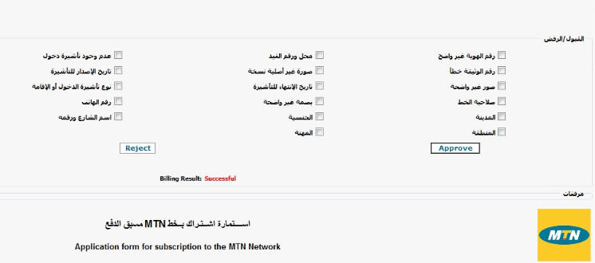
ملاحظة الرفض :
Created On | Created By | Long Description | Short Description | Tickler Number
yyyy-mm-dd  00:00:00 | POSTPROC | Street , Name and Number | NOT RECEIVED | 675101685

الإجراءات التي تلي استلام العقد و إدراج البيانات :
1. تدقيق العقود المستلمة عبر الـ Barcode من قبل قسم التفعيل قبل تفعيل الخط و رفض العقود التي لم تستكمل شروطها .
2. إرسال رسالتين ترحيبيتين باللغتين العربية و الانكليزية للمشترك في اليوم التالي للتفعيل من 111 تتضمن طريقة معرفة تاريخ صدور الفاتورة عبر خدمة دليلي #111* مضمونها:
اللغة العربية | عزيزي مشترك MTN تم تفعيل خطك بنجاح ، لمعرفة تاريخ صدور الفاتورة الاتصال بالرقم #111*
اللغة الإنكليزية | Dear MTN Subscriber , Your line has been activated successfully . For billing due date information , please dial *111#
3. يقوم قسم الـVIP بإرسال رسائل ترحيبية لمشتركي الـ VIP مضمونها:
اللغة العربية | السادة ….. المحترمين MTN ترحب بكم فردا عزيزا في عائلتنا لخدمتكم على الرقم 111 فاكس 011/662676 بريد VIPTeam@mtn.com.sy
اللغة الإنكليزية | Dear Sir , It is our pleasure to serve you and to have you as a special guest in our MTN Syria family, also we have the honor to serve you at 0944222111 Fax 0116626276 email VIPTeam@mtn.com.sy
4. كما يتم إرسال رسالة للموظفين الجدد و خطوط الـVisitor عند استلامهم خطوطهم الجديدة نصها كالتالي:
” السيد/ة ………. المحترم MTN ترحب بكم فردا عزيزا في عائلتنا لخدمتكم على الرقم 111 فاكس 011/662676 بريد VIPTeam@MTN.com.sy “

تنظيم عقد جديد :
في حال راجع مشترك المركز مع كتاب من الهيئة الناظمة لقطاع الاتصالات بتسجيل الخط باسمه يرجى تنظيم عقد جديد مع مراعاة مايلي:
• تنظيم العقد يجب أن يتم خلال مدة 30 يوم من تاريخ موافقة الهيئة الناظمة لقطاع الاتصالات
• يمكن لصاحب الخط الأساسي الاعتراض خلال سنة للخط اللاحق الدفع من تاريخ تنظيم العقد الجديد
• في حال مراجعة المشترك صاحب الخط اللاحق الدفع الأساسي ورغب بتقديم اعتراض لإعادة ملكيته للخط يمكن إعادة الخط باسم المشترك فوراً من المركز ويجب اتباع الاجراءات التالية :
o إجراء حالة Change Registration جديدة باسم المشترك الأساسي و يتم قبولها من قبل موظف التفعيل بعد أن يتم مراجعة الحالة السابقة و التأكد من اسم المشترك الأساسي
o إغلاق ملاحظة التعهد على CX من قبل موظف المركز
• في حال وجود مبالغ تأمين على الخط يجب وضع ملاحظة على الخط من قبل موظف المركز توضح أن للمشترك القديم مبلغ تأمين عائد له مع ذكر اسمه ومبلغ التأمين وتاريخ تسديده .(تقع على مسؤولية موظف المركز التأكد من وجود مبلغ التأمين قبل إجراء تصريح الملكية ).
• عند مراجعة مشترك قديم لاسترداد مبلغ التأمين العائد له لاحقاً يجب إرسال بريد الكتروني لقسم CC CM.BO Amendment يشرح الحالة ليتم الموافقة من قبلنا على قبول الحالة ، مع إرفاق صورة عن هوية المشترك مع طلب استرداد المبلغ بالإضافة إلى بصمة المشترك على الطلب الورقي و إرسال نسخة الى قسم CC CM.BO Amendment عبر الإيميل
• لا يمكن إجراء تنظيم عقد لرقم وتعديل الاسم في حال كان الرقم تابع لأي فئة من فئات قسم كبار العملاء ولو كان المشترك يملك كتاب من المؤسسة العامة للاتصالات, يجب أولاً الحصول على موافقة قسم كبار العملاء والشركة أو الجهة العائد لها الرقم وبعدها يتم تنفيذ المطلوب .

معرفة الأرقام التي باسم المشترك من خلال الرقم الوطني (Forgotten Number Request) :
1. عن طريق قائمة خدمة Line Management .
2. من خلال برنامج الـ CRM ، وذلك من خلال قراءة هوية المشترك عبر الباركود على الشكل التالي :
CRM – New Contract – Search for numbers
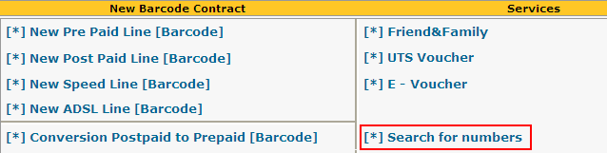
يتم قراءة هوية المشترك عبر الباركود
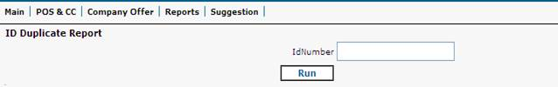
ستظهر جميع الأرقام التابعة لهذه الهوية مع اسم المشترك ، نوع و حالة الخط على الشكل التالي :
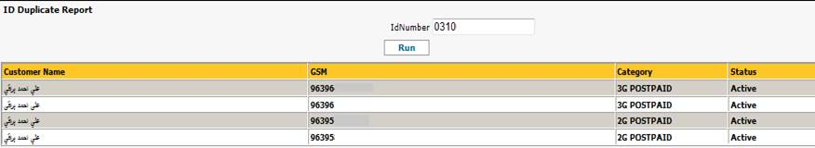

في حال تم إيجاد أرقام تابعة لهوية المشترك سيتم تسجيل حالة تلقائياً على الـ CRM على جميع الأرقام التي ظهرت من خلال هذه الهوية و سيتضمن الـ Additional remark رقم هوية المشترك

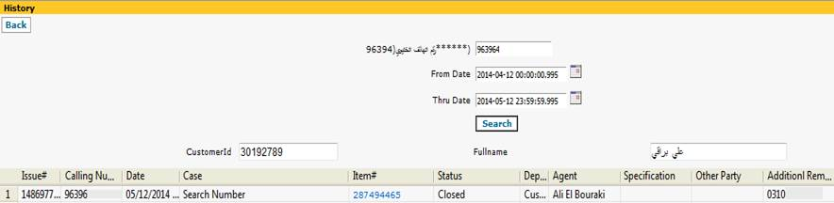
في حال عدم وجود أي رقم MTN مسجل عبر هذه الهوية ، ستظهر الحالة على الشكل التالي :
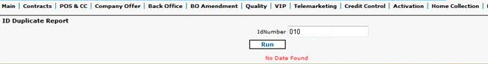
سيتم تسجيل حالة تلقائياً على الـ CRM على الرقم 963944222111 و كذلك سيتضمن الـ Additional Remark رقم هوية المشترك التي تم البحث من خلالها كالتالي :
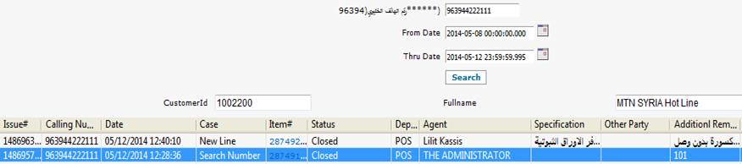
ملاحظات هامة :
•في حال عدم إمكانية قراءة الهوية عبر الباركود يتم تحويل حالة عبر الـ CRM لقسم التفعيل بنفس الطريقة المتبعة حالياً (Forgotten Number Request)
•عند إجراء البحث عبر الباركود لرقم الهوية و ظهور أرقام باسم مختلف عن اسم المشترك صاحب الهوية من الضروري إرسال حالة Contract Correction عبر الـ CRM إلى قسم التفعيل ليتم تصحيح الاسم من قبلهم .
تصنيف مشتركي الخطوط لاحقة الدفع :
يتم تصنيف الأرقام وفق عدة شرائح (Segmentations) إلى : ( Top1 , VHigh , High , Medium , Low ) اعتماداً على :
•Average Revenue Per User (ARPU Rank) : هو معدل فواتير المشترك آخر 6 أشهر .
•Tenure Rank : عدد الفواتير الصادرة من تاريخ تفعيل الخط .

معلومات إضافية :
1.سعة الشريحة التخزينية (SIM Storage) هي 30 رسالة و 250 جهة اتصال ، مع العلم أنه يوجد بعض الشرائح سعتها 20 رسالة و 200 اسم .
2.في حال طلب المشترك نسخة عن عقد الاشتراك بالخط الخليوي ، يتم توجهيه إلى مراجعة النيابة العامة لمتابعة الموضوع و الحصول على نسخة عن العقد عن طريقهم .
3.تخضع الخطوط الجديدة للمتابعة المالية عن طريق نظام الـ Bill Ceiling .
4.سيتم إلغاء أي رقم مترتب عليه ذمة مالية غير مسددة بعد مرور 15 يوم من تاريخ انتهاء موعد تسديد الفاتورة الأولى و ذلك للأرقام المميزة الذهبية و ما فوق .
5.سيتم إلغاء أي رقم يترتب عليه ذمة مالية غير مسددة من تاريخ إيقاف الخط بحالةSuspensionبعد مرور 365 يوم و ذلك للأرقام العادية مع العلم بأنه سيتم تذكير المشترك بموعد الإلغاء في اليوم 360 .
6.لا يمكن إعادة بيع أي رقم ملغى قبل مرور سنة (365 يوم) على تاريخ الإلغاء مهما كان سبب الإلغاء , علماً أنه يمكن استعادة الرقم فقط لصاحب العلاقة خلال فترة السنة .
7.يمكن للمشترك معرفة قيمة فاتورته عن طريق الموقع الإلكتروني أو تطبيق iMTN .
8.لا يوجد حد أعلى للمبلغ المسدد على الخط .
9.عند شراء خط جديد سيستلم المشترك رسالة على كافة خطوطه تعلمه بعدد الخطوط المسجلة باسمه ، مثال :
“لديك (3) خطوط لدى شركة MTN للاستعلام اطلب #159*”
يرجى أخذ العلم انه اعتباراً من تاريخ 10 كانون الأول 2024 تم الغاء إجراء ايقاف خطوط المشتركين بسبب انتهاء صلاحية الاقامة او التأشيرة , لذا في حال ورود اتصال من مشترك خطه متوقف لانتهاء صلاحية التأشيرة او الإقامة تحويل الحالة لقسم التفعيل على الشكل التالي:
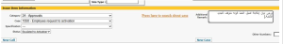
10.تصل الرسالة التسويقية التالية فقط عند شراء الخط اللاحق الدفع الجديد :

MTN سعيدة بانضمامك لأسرتها، لمعرفة تاريخ صدور الفاتورة اطلب مجاناً #111*
بعض تسجيلات الـ CRM :
•استفسار عن الخط اللاحق الدفع
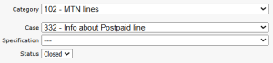
•شكوى عن تأخر تفعيل الخط لأول مرة (لمدة أكثر من 6 ساعة)
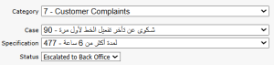
•شكوى عن عدم تفعيل خط جديد
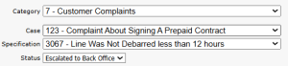
•طلب تصحيح بيانات العقد
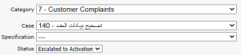
ملاحظة : لكل حالة تسجيلة خاصة تتماشى مع طبيعة الاستفسار

